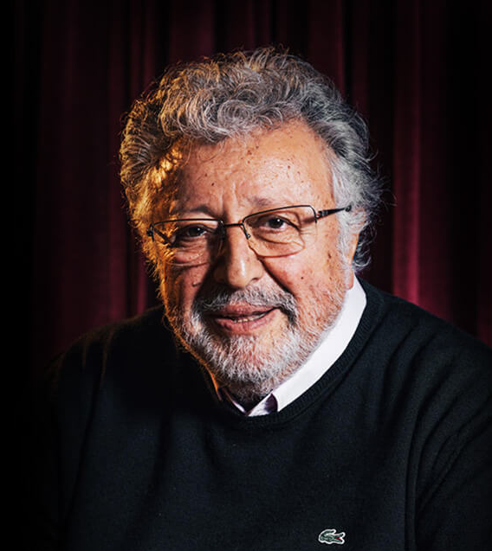
Metin Akpınar
Ankara Üniversitesi Dil Tarih Coğrafya Fakültesi’nde Felsefe, İstanbul Üniversitesi Hukuk bölümlerinde lisans eğitimi alan Akpınar, profesyonel oyuncu olarak sahneye ilk defa Ulvi Uraz Tiyatrosu’nda “Gözlerimi Kaparım Vazifemi Yaparım” oyunu ile çıktı. Türkiye'nin ilk kabare tiyatrosu olan Devekuşu Kabare Tiyatrosu’nun kurucuları arasında yer aldı.

2020 yılında hayatını konu alan "İyi ki Yapmışım" belgeseli 39. İstanbul Film Festivali’nde gösterilen Akpınar, 30. Uluslararası İstanbul Film Festivali’nde “Sinema Onur Ödülü”, 47. Uluslararası Altın Portakal Film Festivali’nde “Onur Ödülü” ve İsmail Dümbüllü Ödülleri’nde “Yaşam Boyu Onur” ödüllerini aldı.

Akpınar, 2015 yılından beri İstanbul Okan Üniversitesi Konservatuvarı Tiyatro Bölümü’nde “Kabare Oyunculuğu” ve “Kabare Oyunculuğu-İleri Düzey” derslerini vermektedir.

